**SCHIZOFRENIA:**

**STORIA:**

* **KRAEPELIN (1850):**

Primo concetto importante è che la schizofrenia non nasce con il nome di schizofrenia, ma il primo nome che venne dato è di **Demenza Precox** (significa letteralmente demenza precoce), cioè un quadro di demenza, ovvero progressivo deterioramento della personalità, capace di insorgere precocemente (età tra i 16 e 25 anni ) e dopo un decorso progressivo portare ad uno stato di completa disgregazione.

Il concetto di demenza precox nasce a cavallo tra ‘800 e ‘900 in un periodo caratterizzato per la psichiatria di un completo nichilismo terapeutico(non esistevano psicofarmaci). I primi farmaci per i disturbi psichici nascono attorno anni ’50, prima c’erano i manicomi e i medici non potevano fare altro che osservare 24h su 24 senza la possibilità di modificare il decorso della malattia. Anche la terapia elettroconvulsiva (elettroshock) nasce nei primi del ’900.

Il termine demenza precox fu coniato da uno psichiatra tedesco di nome **Emil Kraepelin** che è stato il fondatore della nosografia psichiatrica, prima di lui erano già stati descritti segni e sintomi psichiatrici, ma non era ancora stata data una coerenza nosografica.

Kraepelin fece un’operazione semplice: divise i pazienti in due gruppi secondo un criterio longitudiale, cioè secondo il decorso della malattia e indipendentemente dai sintomi:

* Il primo gruppo era caratterizzato da un deterioramento progressivo e quindi da un quadro cronico della patologia (non andavano in contro a remissione e stavano in manicomio tutta la vita);
* il secondo gruppo era caratterizzato da quei pazienti che inspiegabilmente andavano incontro a remissione anche dopo quadri gravi cronici.

Il primo modello classificatorio delle malattie mentali gravi era quindi **in base alla prognosi**: quelli che guarivano e quelli che non guarivano.

* Quelli che non guarivano erano inclusi nell’ambito della **demenza precox** (corrisponde alla moderna schizofrenia)
* gli altri invece venivano classificati nell’ambito delle **psicosi maniaco depressive** (che corrisponde essenzialmente al disturbo bipolare, anche se autori successivi hanno poi distinto le forme di depressione unipolare)

Si notò che quelli che avevano una prognosi migliore erano quelli che presentavano più frequentemente sintomi affettivi o in senso depressivo o in senso espansivo; notò anche che i pazienti con psicosi maniaco-depressive avevano un decorso fasico, ovvero episodico, con episodi gravi e poi dopo risoluzione (a differenza del primo gruppo che non aveva fasi, ma andava incontro a destrutturazione progressiva).

Kraepelin incluse nella demenza precox quadri che erano già stati precedentemente descritti come per esempio: la catatonia , ebefrenia, visania atipica, tutte caratterizzate dall’esito infausto, dall’esordio giovanile (in genere tra i 16 ed i 25 anni) e con un decorso più o meno rapidamente progressivo che portava nell’arco di una decina d’anni ad una condizione pressoché irreversibile.

Quindi riassumendo, il primo concetto importante è che Kraepelin fece una distinzione e definì quella che poi venne definita schizofrenia in base alla prognosi. L’unica possibilità di fare diagnosi, però, era il tempo; il criterio di Krepelin era dunque un criterio longitudinale: non era possibile fare diagnosi al primo colloquio con un paziente ma solo considerando l'evoluzione e il decorso clinico, quindi la diagnosi di Dementia Precox veniva confermata quando si riconosceva nel paziente l'evoluzione progressiva e l'esito infausto (diagnosi a posteriori).

Quando parlava di demenza si riferiva ad uno stato degenerativo difficile da immaginare, perché non c’erano farmaci e il decorso era diverso da ora (epoca in cui ci sono i farmaci).

* **BLEULER (1911):**

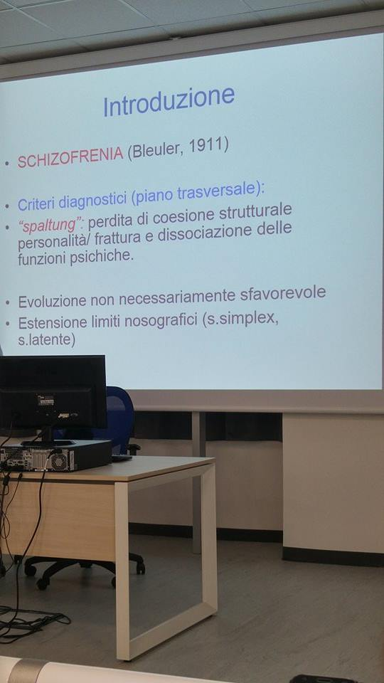

*Definizione:*

Quindi il problema rimaneva di fare diagnosi: nel 1911 **Bleuler** completò il concetto di **schizofrenia**, adottando non più un criterio longitudinale, ma trasversale: fare diagnosi a partire dai sintomi.

Fu il primo a coniare il termine schizofrenia al posto di demenza precox(che si rifà a concezione longitudinale invece che trasversale).

Schizofrenina, letteralmente “**rottura della mente**”, proprio per introdurre un criterio trasversale e non più longitudinale, ovvero indipendente dal decorso. Per Bleuler, la schizofrenia è un disturbo che si caratterizza per una **scissione**, una “**spaltung**” delle funzioni psichiche, cioè una perdita della coesione strutturale della personalità ed una dissociazione delle funzioni psichiche che porta, indipendentemente dal decorso, ad una discordanza, ad una frattura, una disarmonia tra le varie funzioni psichiche, in particolare l’**affettività**, la **memoria** e la **coscienza**: ovvero tutto ciò che coinvolge la vita psichica dell’individuo viene scissa, diventa discordante. Se riusciamo a cogliere nel paziente questa perdita di coesione della personalità, possiamo ipotizzare diagnosi di schizofrenia senza aspettare del tempo.

Le varie funzioni psichiche sono discordanti.

*Criteri:*

Bleuler andò oltre e definì alcuni sintomi fondamentali per la diagnosi, distinguendoli da quelli accessori (che potevano anche non esserci).

**SINTOMI FONDAMENTALI:**

* disturbi affettività: apatia più o meno grave
* abulia: perdita della volontà
* autismo schizofrenico (non autismo infantile)
* ambivalenza
* dissociazione ideica

Sintomi tutti in negativo.

**SINTOMI ACCESSORI:**

**●** disturbi percettivi

● deliri

● disturbi memoria e della personalità

●sintomi catatonici

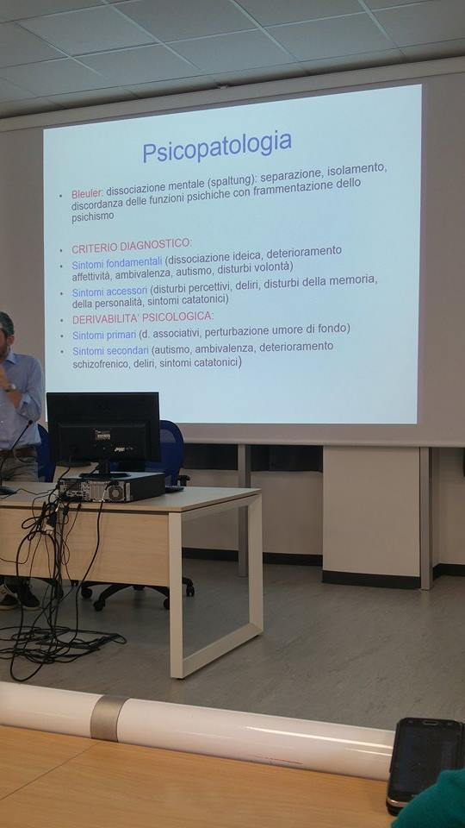

Distinse anche i sintomi in un altro modo (che non ha a nulla a che fare con la distinzione precedente)

**PRIMARI** = non generati da altri sintomi (disturbi associativi, perturbazione umore di fondo)

**SECONDARI** = conseguenza di sintomi primari (autismo, ambivalenza, deterioramento schizofrenico, deliri, sintomi catatonici)

Ad es autismo schizofrenico è sia sintomo fondamentale ma anche secondario (a deliri e allucinazioni)

Caratteristicamente lo schizofrenico è identificato come una persona soggetta ad allucinazioni, deliri, catatonia. I sintomi fondamentali, ovvero l’essenza della schizofrenia, non sono questi sintomi eclatanti: anzi questi appartengono a molti quadri clinici diversi anche dalla schizofrenia. La schizofrenia non è questo quadro.

Ad esempio:*ragazzi che si chiudono in casa e a cui non importa più di fare nulla, sono trascurati e l’eloquio comincia a disgregarsi indipendentemente dai deliri e allucinazioni.*

Anzi i quadri più gravi sono quelli caratterizzati da questi sintomi negativi.

*Decorso:*

I sistemi nosografici attuali ereditano i concetti storici. Importante ricordare è che la schizofrenia ha un decorso cronico e non fasico: una volta che inizia, tende ad avanzare. Questo decorso cronico porta sempre ad un meno rispetto a prima.

La schizofrenia, inoltre, può instaurarsi sia come **processo** che come **sviluppo**:

* Come processo: esordio acuto o iperacuto. l’entità morbosa si abbatte improvvisamente e senza preavviso sul soggetto, spezzando la continuità di significato della vita di quel paziente

Il paziente era in un modo e nell’arco di pochi giorni o mesi inizia a presentare sintomi che lo portano a distaccarsi da quello che era precedentemente.

Sintomi di solito positivi: deliri, allucinazioni. Talvolta può avvenire a più tappe: fase acuta, parziale remissione, altra fase acuta e progressione (prognosi più favorevole).

* Come sviluppo: non acuta ma subdola, graduale, meno eclatante.

Lento scivolamento a partire da tratti di personalità morbosi che erano predisponenti alla malattia. Persone che da sempre erano introverse, con difficoltà di relazione che, però, funzionavano: quindi personalità predisposte, che nell’arco di mesi cominciano, ad esempio, a chiudersi in casa o distaccarsi progressivamente. Di solito meno importanti sintomi produttivi, ma sono in primo piano i sintomi negativi, con completa destrutturazione personalità. Sono i casi più a rischio di non essere individuati precocemente ( prognosi più sfavorevole). Più di frequente essa esordisca a partire da una personalità premorbosa, condizione nota come **schizoidia**, la quale non è quindi una malattia, ma un tratto di personalità predisponente alla schizofrenia, e la si ritrova:

-nel DP schizotipico

-nel DP schizoide

Nella schizoidia è presente una personalità con una tendenza al disadattamento progressivo che favorisce quindi la nascita della schizofrenia.

La schizoidia si caratterizza per una peculiare disposizione e tendenza a porre una distanza tra sé e l’ambiente, e la persona appare chiusa, introversa, quasi fredda, non ricercando l’amicizia o il contatto con gli altri; non sono timidi ma sono semplicemente disinteressati, poiché presi da interessi personali inusuali, che non condividono con altri.

Altra caratteristica della schizoidia è un’**anomala** **proporzione psicoestesica**, ovvero la compresenza di iperestesia (elevata sensibilità e suscettibilità alle critiche) e anestesia affettiva (indifferenza alla rete delle relazioni sociali).

* **SCHNEIDER (1967):**

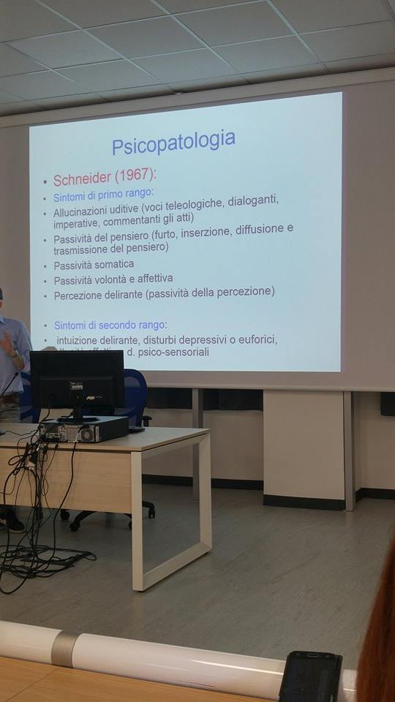

Il tedesco **Schneider** aggiunge un ultimo tassello. Da una parte la schizofrenia è un processo neurodegenerativo che rimane soprattutto caratterizzato da sintomi negativi, ma Schneider dice una terza cosa: spesso è difficile riconoscere questi sintomi fondamentali, che sono più fini dei sintomi negativi, con il rischio di ritardare la diagnosi.

Lui identifica dei sintomi positivi che sono caratteristici della schizofrenia (come deliri e allucinazioni) che hanno la caratteristica fondamentale di un vissuto di PASSIVITA’.

Sono i **SINTOMI di PRIMO RANGO**, altamente predittivi di schizofrenia:

* **Allucinazioni uditive o pseudo allucinazioni:**

1. possono essere VOCI TELEOLOGICHE: danno consigli e possono essere banali e far compagnia al paziente continuamente;
2. possono essere DIALOGANTI: dialogano tra loro, avendo come argomento il paziente, spesso ne parlano male
3. possono essere IMPERATIVE: danno ordini a volte banali, oppure addirittura di uccidersi o uccidere. Sono voci difficili da gestire, con pazienti che spesso non riescono a farle passare e quindi eseguono gli ordini che queste voci impongono, anche se non coincidono con la loro reale volontà. Quindi interferiscono molto con la vita del paziente;
4. possono essere voci COMMENTANTI gli atti del paziente;
5. possono essere come ECO DEL PENSIERO: ovvero ripetono quello che il paziente pensa e lui ha paura che gli altri possano sentirle.

Queste voci hanno in comune la perdita della barriera tra l’io intimo e il mondo, c’è senso di permeabilità tra il paziente e il mondo.

n.b: Sono presenti anche in disturbi depressivi e maniacali ma nella Schizofrenia sono di tipi particolari e interferiscono con la vita del pz.

Altro sintomo di primo rango di Schneider:

* **Passività di pensiero**: paziente non più padrone del suo pensiero, imposto da altri.

1. Paziente distaccato da propri pensieri, fino a quando non diventa più suo pensiero, ma è il pensiero di un altro inserito nella sua testa. Come se fosse costretto così a pensare il pensiero di un altro, questa è l’INSERZIONE DEL PENSIERO;
2. Oppure il FURTO DEL PENSIERO: il paziente pensa e il pensiero gli viene rubato da un altri. Questi vissuti espongono a deliri definiti DI SPIEGAZIONE dove il paziente cerca di darsi delle spiegazioni (ad esempio tramite sistemi satellitari, onde elettromagnetiche, ovvero spiegazioni deliranti);
3. Anche fenomeni di LETTURA del pensiero, il pensiero del paziente è letto da altri spesso tramite macchinari, attraverso cose fisiche;
4. DIFFUSIONE del pensiero: i pensieri dal paziente diffondono e si trasmettono agli altri.

Tutto ciò si manifesta quindi spesso sotto forma di deliri, altre volte i sintomi di primo rango si manifestano sotto forma allucinatoria di vario tipo (ad esempio allucinazioni visive di diffusione del pensiero).

* **Passività somatica**: estraneità del proprio corpo (ad esempio altri che tramite mezzi ordinano o muovono parti del corpo senza volerlo). Il paziente riferisce di non essere lui a voler fare un movimento, ma è costretto, come una marionetta, e lo stesso vale anche per le altre funzioni biologiche, come la minzione.

Bisogna distinguere 2 momenti di gravità differente:

* perdita del senso di proprietà: ad esempio il braccio non è più il suo ma è stato sostituito (più grave)
* perdita del senso di agenzia: ad esempio non è lui che muove braccio ma sono gli alieni ma il braccio è sempre del paziente.

Caso clinico: *il prof fa l'esempio di un suo paziente che riferiva non essere padrone della sua minzione perché la decisione di mingere gli veniva imposta da un vecchietto appollaiato sulla sua prostata, quindi passività somatica associata a delirio di interpretazione.*

Altri sintomi di primo rango secondo Schneider sono poi:

* **Passività di volontà e affettività**: volontà e sentimenti affettivi comandati o voluti da altri.
* **Percezione delirante** (rara): poggia su un substrato di PASSIVITA’ DI PERCEZIONE. La percezione delirante è una percezione corretta, ma a questa viene attribuita un significato abnorme ( caso clinico:*paziente entra in una stanza vede una sedia e da lì capisce l’imminente venuta di Cristo sulla terra*). E’ una passività di percezione perché il paziente è investito dal significato.

Diverse sono le interpretazioni deliranti (molto più frequente, non solo nella schizofrenia ) che non sono sintomi di primo rango (caso clinico: *paziente vede semaforo rosso e dice che è rosso sangue e allora significa che lo vogliono uccidere, il paziente attivamente attribuisce significato al percetto)*. Nella percezione delirante non c’è questa attività, ma è tutta passività, la modalità è rivelatoria, non di conferma.

I sintomi di primo rango hanno una modalità molto fisica, il paziente sente fisicamente le cose per esempio i pensieri di altri che entrano in lui li sente entrare, come se bruciasse la pelle.

Abbiamo una spazializzazione del pensiero: li sentono fisicamente (*ad esempio pensieri che sentono dietro l’orecchio*). Questo si manifesta non solo per la passività di pensiero ma per tutti i livelli di passività, anche per la passività somatica (ad esempio: *paziente che sente omino che sta sulla sua prostata che gli dice quando deve andare in bagno*).

In tedesco questi disturbi di passività si definiscono “***gemacht***= participio passato di fare”: il pensiero è fatto da altri e tutto è vissuto in termini spazializzati, fisici.

C’è un altro termine che corrisponde al “gemacht”, il corrispettivo dell’ambiente: “***gestelt*** = collocato, messo lì”. Si manifesta molto nelle fasi iniziali. Tutto quello che il paziente vede è messo lì apposta, come se fosse tutta una trama di una sceneggiatura, scritta apposta per il paziente (ad esempio: *qualcuno ha messo un telecomando qui apposta per me per dirmi qualcosa*); tutto ruota attorno al paziente.

Per la diagnosi attualmente devono essere presenti più sintomi di primo rango di Schneider ma ancora più importante del numero è la pervasività dei sintomi, cioè la loro incidenza nella vita psichica del pz.

Poi abbiamo i **SINTOMI DI SECONDO RANGO**  : sebbene siano importanti non consentono la diagnosi di schizofrenia, e sono rappresentati da:

* intuizioni deliranti,
* disturbi psico-sociali,
* disturbi depressivo-euforici
* ottusità affettiva.

Quindi *riassumendo* la Schizofrenia è:

* per **Krepelin**, una condizione a evoluzione verso la demenza, indipendentemente dai sintomi.
* per **Breuler**, una condizione caratterizzata dalla frattura dello psichismo, indipendentemente dal decorso.
* per **Schneider**, una condizione caratterizzata dal vissuto di passività.

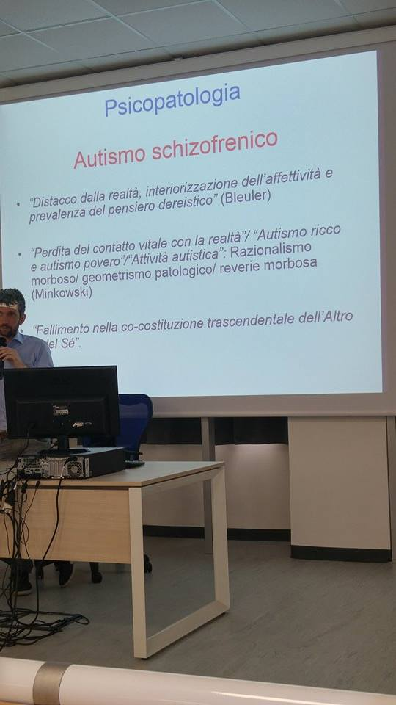

**MANIFESTAZIONI CLINICHE DELLA SCHIZOFRENIA**:

**AUTISMO SCHIZOFRENICO:**

* **BLEULER:**

Inserito da Bleuler nel 1911 tra i sintomi fondamentali.

Definizione classica:

* distacco dalla realtà,
* interiorizzazione dell’affettività (si intende che l'affettività è introiettata verso l'interno, verso le proprie fantasie e interessi strampalati e non verso l'esterno o verso gli altri.
* prevalenza di un pensiero dereistico (che non tiene conto della realtà).

Bleuler con autismo intendeva un sintomo fondamentale della schizofrenia, ma secondario, non primario, che corrispondeva al progressivo distacco dalla realtà: ovvero il paziente non è più interessato alle cose del mondo, della realtà e si chiude nel suo mondo delirante, fantastico. Questo distacco si evince da un pensiero destrutturato, da una perdita del senso comune (common sense) quindi la perdita di ciò che per noi è pre-riflessivo (non ci dobbiamo pensare) e che ci permette di vivere in mezzo agli altri, tanto che i pazienti si comportano un po’ come degli alieni, non sanno più come parlare o interagire con gli altri e non riescono nemmeno a comprenderli.

* **MINKOWSKI:**

Il concetto di autismo fu approfondito poi da un altro autore, Eugène **Minkowski** (1927), che lo fece diventare il cardine della schizofrenia.

Definisce l’autismo schizorfrenico come una **condizione di perdita del contatto vitale con la realtà o una perdita dell’evidenza naturale**, cioè il paziente perde quel qualcosa che normalmente non era consapevole di possedere, ma che gli consentiva di mantenersi attaccato alla realtà. Ovvero quello che il paziente perde è quel qualcosa a cui noi non pensiamo perché è riflessivo: quel qualcosa che serve per interagire con gli altri, per fare le cose che sappiamo dalla nascita e che il paziente va a perdere nella schizofrenia.

Minkowski divide l’autismo in:

* AUTISMO RICCO: è quando questo distacco dalla realtà è accompagnato da una ricca produttività delirante, allucinatoria.

Ad es un pz chiuso nella sua stanza vive mondi fantasmagorici (esempio di un pz che ogni giorno andava su Orione per accoppiarsi con una principessa aliena)

* AUTISMO POVERO: distacco accompagnato dal nulla, i pazienti stanno in casa senza fare nulla, guardano il soffitto (molto più grave della forma ricca).

Secondo Minkowski, questa condizione può essere presente anche nelle **personalità pre-morbose**, dove assume il nome di **attività autistica** e comprende essenzialmente 3 forme:

1. RAZIONALISMO MORBOSO: il significato comune delle cose viene perduto, il paziente cerca di ricodificare la realtà in modo iper-razionalistico (ad esempio: *padre che regala alla figlia malata di tumore una bara*). C’è un completo distacco dall’evidenza naturale del normale vivere comune.
2. GEOMETRISMO PATOLOGICO: (ad esempio: *paziente che, prima di esordire, diceva di non riuscire a capire il perché il sabato sera si dovesse uscire con gli amici; gli era talmente inspiegabile da convincersi che i suoi amici con la macchina descrivessero dei triangoli, di cui lui doveva calcolare l’area*). Senso geometrico della realtà.
3. REVERIE (fantasticherie morbose): i pazienti si chiudono nel loro mondo e non vivono. Si costruiscono una realtà di fantasticherie simili a quelle dei bambini, non sono dei deliri (ad esempio: *una paziente, vissuta in casa tutta la vita in condizioni pessime, si era presentata alla visita, raccontando di essere la fidanzata di Lapo Elkann, di essere una modella. Il tutto con la consapevolezza di non aver davvero compiuto i fatti dei suoi racconti, era solo una fantasia*).

* **BISWANGER:**

Dopo Minkowski un altro autore (**Biswanger**) definì altre 3 caratteristiche dell’autismo schizofrenico, **le 3 forme dell’esistenza mancata:**

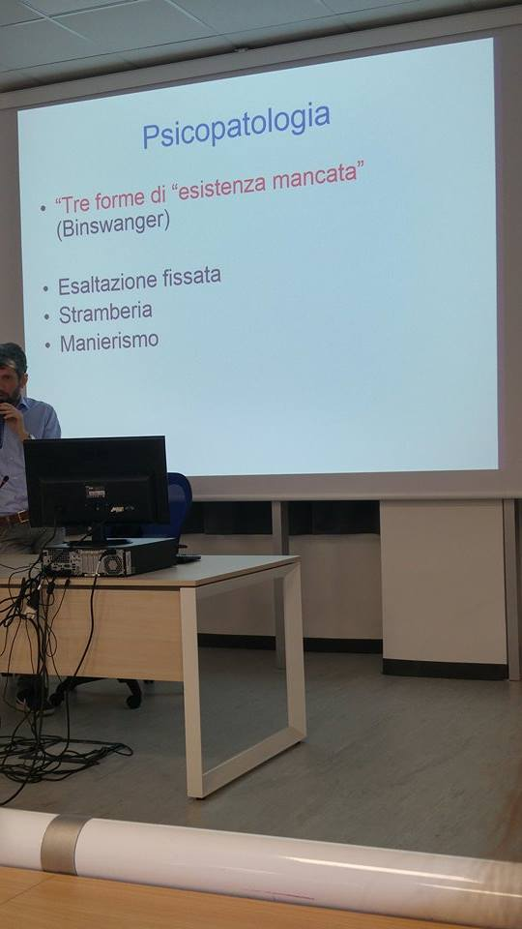

1. ESALTAZIONE FISSATA: pazienti in cui la perdita di contatto con la realtà si manifesta perché si fissano su una cosa che fa capire quanto il paziente sia distaccato. ( ad esempio: *paziente che si era fissato sull’amicizia per un suo amico, viveva per questa amicizia, non sono deliri*; oppu oppure ad esempio: *paziente che viveva solo per capire il meccanismo dell’orgasmo femminile, si documentava tantissimo e scriveva e lo spiegava in modo schizofrenico, meccanicistico*).
2. STRAMBERIA: caratteristica dell’ andare di traverso rispetto a quello che il senso comune (ad esempio: *il paziente che regala la bara alla figlia*; oppure: *andare in giro con il piumino ad agosto*; *paziente che dorme durante la messa*).
3. MANIERISMO (molto frequente nella schizofrenia): paziente imita in modo goffo come ci si dovrebbe comportare con gli altri (ad esempio*: paziente che, quando vedeva il dottore, lo salutava in modo esagerato ogni volta, anche a distanza di pochi minuti*). Alcune forme di schizofrenia si caratterizzano primariamente con questo comportamento.

**DIMENSIONI DELLA SCHIZOFRENIA:**  
Attualmente, nei moderni sistemi nosografici, la schizofrenia viene considerata come una sindrome che si caratterizza per la presenza di 3 dimensioni sintomatologiche:

1. **DIMENSIONE NEGATIVA:**

I sintomi negativi coincido con i sintomi fondamentali di *Bleuler*, ad esclusione dei disturbi di associazione delle idee che rientrano nella dimensione di disorganizzazione.

I sintomi negativi sono l’elemento nucleare della schizofrenia perché tendono a persistere, sono refrattari alla terapia farmacologica; sono la dimensione che maggiormente impatta sull’esito, sul funzionamento globale del soggetto. comprende le cosiddette “4 A di Bleuler”, ovvero **apatia** 8mancanza di sensazioni), **abulia** (mancanza di volontà), **anedonia** (mancanza di piacere) e **alogia** (povertà di pensiero), da cui deriva il **ritiro sociale**.

Diversamente dei sintomi positivi, quelli negativi, così chiamati proprio per indicare la mancanza di capacità di interazione sociale, non rispondono alla terapia farmacologica e tendono a permanere nel tempo.

I sintomi negativi si distinguono in **due gruppi**: primari e secondari.

* I **sintomi secondari** sono secondari ad altro: secondari a terapie con farmaci neurolettici di prima generazione, secondari all’istituzionalizzazione (processo cronico di sottostimolazione ambientale) oppure secondari a sintomi positivi, ad esempio: un paziente delira, è convinto che ci sia un complotto contro di lui, che qualcuno stia cercando di ammazzarlo, di conseguenza si chiude in casa. I sintomi secondari possono essere corretti correggendo la causa che sta alla base.
* I **sintomi primari**, che sono i più interessanti, tendono ad essere acquistabili nel tempo e sono refrattari alla terapia.

*Caso clinico*: *A tale proposito si riporta l’esempio di un paziente (35 anni) affetto da schizofrenia il cui quadro è caratterizzato prevalentemente da sintomi negativi, quadro grave: il paziente a gennaio riceve un invito a pranzo dalla sorella (unica persona con cui il paziente intrattiene relazioni sociali, una persona molto accudente, carina, persona di fiducia) per Ferragosto (da notare gennaio-agosto intercorrono sei mesi tra l’invito e il pranzo). Il paziente è molto angosciato per l’invito nonostante il pranzo sia da lì a sei mesi. Errore da psichiatra inesperto: insistere per convincere il paziente a partecipare al pranzo perché “siamo a gennaio, il pranzo è ad agosto, hai sei mesi per fartene una ragione e andare” perché questo ragionamento non tiene conto del fatto che il paziente è abulico, è un ragionamento da persona normale. Il paziente risponde “dottore, lei ha ragione ma la vita è per i sani”, tale espressione denota come per il soggetto abulico (affetto da abulia, mancanza di volontà) tale pranzo costituisca un ostacolo insormontabile. Quindi si comprende come i progetti riabilitativi debbano tenere conto delle capacità e delle risorse dei pazienti e non si debbano basare su un modo di ragionare da persona sana. Richiedere al paziente abulico dell’esempio di partecipare al pranzo dalla sorella equivale a richiedere che un paziente affetto da morbo di Parkinson o con un femore fratturato di correre i 100 m: è evidente che il paziente non è in grado; discorso analogo è valido per il paziente abulico ma è più difficile rendersene conto perché l’abulia è un sintomo che non si vede.*

1. **DIMENSIONE POSITIVA:**

I sintomi positivi sono **deliri** e **allucinazioni**.

Sono detti positivi perché c’è qualcosa in più che non dovrebbe esserci. I sintomi della dimensione positiva sono quelli che rispondono meglio alla terapia farmacologica, potendo in alcuni casi attenuarsi spontaneamente.

(*Nota bene: il delirio verrà trattato in una lezione apposita, qui si tratterà di allucinazioni*).

* Le **ALLUCINAZIONI PROPRIAMENTE** dette sono percezioni senza oggetto, poste nel campo esterno. (ad es vedo un gatto che in realtà non c'è).

I pazienti affetti da schizofrenia possono soffrire di tutti i tipi di allucinazioni propriamente dette (p.d.). I tipi più frequenti sono le allucinazioni:

1. **UDITIVE**: in assoluto più frequenti nella schizofrenia. Esempio di allucinazione uditiva: il paziente sente una voce provenire dalla strada (percezione senza oggetto perché la voce non esiste, posta nel campo esterno ovvero la strada).
2. **OLFATTIVE**: più frequenti nei disturbi affettivi e nelle depressioni psicotiche.
3. **VISIVE**: sono più frequenti negli stati organici come demenza, traumatismi, neoplasie. Esempio di allucinazione visiva: il paziente vede un gatto sulla scrivania ma sulla scrivania non esiste alcun gatto (percezione senza oggetto perché il gatto non esiste, posta nel campo esterno ovvero sulla scrivania).
4. **GUSTATIVE**
5. **CENESTESICHE**: I pazienti schizofrenici soffrono anche di allucinazioni cenestesiche, si tratta di allucinazioni che riguardano il proprio corpo.

*Caso clinico: esperienza allucinatoria che un animale si muova dentro il proprio corpo o che un organo si dislochi da un'altra parte. Si tratta di sintomi di primo rango di Schneider che sottendono un vissuto di passività.*

*Caso clinico*:*Si riporta l’esempio di un paziente che riferisce di sentire (attenzione: il paziente sente fisicamente, le allucinazioni nella schizofrenia sono fisiche, concrete) “l’ormone della tiroide incastrato nel dotto che collega il cervello alla tiroide” e tenta di disincastrarlo con il dito ma purtroppo resta incastrato causando un’atrofia di tutti i suoi caratteri e organi sessuali motivo per cui il paziente sostiene di star diventando donna. Si tratta di un’esperienza allucinatoria di tipo somatico che regge in realtà un delirio di trasformazione ma alla cui base vi è il vissuto di passività somatica.*

Alle allucinazioni cenestesiche appartengono le allucinazioni CINESTESICHE (si legge kinestesiche): l’allucinazione cinestesica è l’esperienza allucinatoria che il proprio corpo si stia muovendo mentre in realtà è fermo oppure che stia fermo mentre in realtà si sta muovendo; dipende sempre da vissuti di passività somatica.

1. **APTICHE**: altre allucinazioni sono quelle aptiche: sensazioni di scossa elettrica forti e lunghe. *Caso clinico*: Si riporta l’esempio di un paziente che ogni due minuti si alza dalla sedia come se fosse sulla sedia elettrica perché percosso da una scossa elettrica; si tratta di un’allucinazione aptica che sostiene deliri persecutori: il paziente è convinto che sia il vicino di casa ad indurre la scossa. Ancora allucinazioni tattili: i pazienti si sentono toccati e allucinazioni termiche: vengono vissute come folate di vento caldo o freddo che investe parti del corpo.

* Le **PSEUDOALLUCINAZIONI** sono percezioni senza oggetto, poste nel campo interno, forse ancora più frequenti delle allucinazioni che a differenza delle propriamente dette provengono non dal campo esterno ma dal campo interno.

*Caso Clinico*: *Esempio di pseudo allucinazione uditiva: il paziente sente una voce provenire da dentro si sé, il paziente non è in grado di capire che si tratta di una pseudo allucinazione ma classicamente riferisce che sente delle voci perché gli è stato impiantato un micro chip nella testa*

* Le **ILLUSIONI** (che non sono esclusive della schizofrenia ma si osservano anche nei disturbi affettivi) sono percezioni in cui l’oggetto esiste ma è percepito come deformato, talvolta in maniera orribile che spaventa il paziente. (ad esempio vedono il volto di una persona ma viene distorta la percezione e ad esempio il pz vede il volto andare in decomposizione).

*Caso clinico*: *Si riporta l’esempio di un paziente che durante il giro visite ha sferzato un pugno al primario perché in preda ad un’illusione, il paziente vede il volto del primario (l’oggetto esiste) deformato in modo raccapricciante, come se si stesse liquefacendo, come se fosse uno zombie, si spaventa e aggredisce il primario.*

* Le **ALLUCINOSI** sono percezioni senza oggetto poste nell’ambiente esterno di cui il paziente è consapevole (il paziente ne riconosce il carattere morboso cioè sa che quello che vede in realtà non c’è) Questa è l’accezione del termine allucinosi nel contesto della schizofrenia, altrimenti per allucinosi si può intendere una sindrome allucinatoria come la sindrome allucinatoria alcolica.

Generalmente le allucinosi sono molto complesse, sceniche, di massa, ci sono tante figure che fanno tante cose complesse e generalmente ma non sempre sono indice di un quadro organico come la demenza.

1. **DIMENSIONE DISORGANIZZATIVA:**

La dimensione disorganizzativa si distingue in ideativa, affettiva, comportamentale.

La **DISORGANIZZAZIONE IDEATIVA:** significa che il pensiero è scucito cioè vengono persi i nessi logici tra le idee, il soggetto attinge a nessi paralogici.

* Un esempio classico di disorganizzazione del pensiero è la SIMMETRIA PATOLOGICA: il soggetto non è in grado di utilizzare in modo opportuno la simmetria. Esempio di uso opportuno della simmetria: *“Marco è mio fratello, io sono fratello di Marco*”. Esempio di simmetria patologica: “*Marco è mio figlio, io sono figlio di Marco*”.
* Un altro caratteristico disturbo del pensiero è il PRINCIPIO DI VON DOMARUS in cui l’enunciato viene costruito in base all’identità dei predicati e non dei soggetti. Esempio: “*Io sono vergine, la Madonna è vergine, io sono la Madonna”.*
* In generale si parla di PENSIERO DEREISTICO quando il pensiero devia dalla realtà cioè non si attiene alle norme logiche della realtà.
* Un altro disturbo formale del pensiero (caratteristico della schizofrenia ma non esclusivo, si osserva anche in alcuni disturbi dello spettro autistico) è la CONCRETIZZAZIONE DEL PENSIERO che consiste nell’incapacità da parte del paziente di astrarre il significato non letterale, il paziente non è pertanto in grado di capire metafore e proverbi, non è in grado di andare al di la del significato letterale della frase.

*Caso clinico*: *Esempio classico: alla domanda “come sta?” il paziente schizofrenico risponde “seduto”. Si riporta anche l’esempio di un paziente che invitato a rimanere con “i piedi per terra” si presenta con le scarpe in mano; si riporta l’esempio di un paziente che si lascia convincere a partecipare ad escursione in montagna perché “potrebbe vedersi il mare” inteso potrebbe vedersi il Golfo di Spezia e si presenta in costume da bagno.*

* Le forme estreme di incoerenza sono definite SCHIZOFASIA, sono forme in cui viene perso completamente ogni nesso logico, la destrutturazione del pensiero è completa.

La **DISORGANIZZAZIONE COMPORTAMENTALE E DELLA VOLONTA’**: si può manifestare con:

* La CATATONIA è peculiare di una particolare forma schizofrenica, la schizofrenia catatonica, e contrariamente a quanto si credeva in passato, non è un sintomo esclusivo della schizofrenia ma può essere presente anche in altri quadri clinici esempio la depressione, esiste infatti la depressione catatonica. Errore comune anche in ambito specialistico è confondere la catatonia con lo stupor cioè immobilità. Catatonia e stupor sono ben diverse. Nello stupor (sia che il paziente sia schizofrenico sia che sia depresso) il paziente è immobile. Anche nella catatonia il paziente è immobile ma è un’immobilità peculiare caratterizzata da due segni semeiologici che sono la flexibilitas cereas e la catalessia. Risponde bene alla terapia farmacologica.

1. FLEXIBILITAS CEREAS è un segno per cui cercando di mobilizzare l’arto del paziente si incontra una certa resistenza come se fosse un tubo di piombo o di cera. La resistenza è determinata dalla contrazione dei muscoli antagonisti al movimento; invece nello stupor, a differenza della catatonia, il paziente si lascia mobilizzare in modo normale.
2. CATALESSIA è il fatto che il paziente mantenga posizioni (anche scomode) che vengono fatte assumere passivamente dall’interlocutore. *Caso clinico*: un paziente è catatonico e sollevo un braccio, questo tenderà a rimanere sollevato mentre nello stupor un braccio sollevato cade.

La manovra per la Diagnosi Differenziale tra catatonia e stupor al letto del paziente consiste nel sollevare le gambe, se queste rimangono su allora il soggetto è catatonico altrimenti è in stato di stupor.

È importante distinguere la catatonia dallo stupor perché la catatonia è potenzialmente mortale.

Nella *catatonia acuta grave di Stauder* la mortalità raggiunge il 15%. Ciò è dovuto al fatto che nella catatonia i muscoli sono contratti, nei casi gravi la catatonia questo comporta danno ai muscoli con picco delle CPK, con possibile danno alle fibre muscolari (rabdomiolisi) e morte per insufficienza renale.

La schizofrenia catatonica è diventata rara perché la catatonia risponde bene e subito alla terapia farmacologica per cui è una forma che si vede nei pazienti non trattati.

In passato schizofrenia catatonica era caratterizzata dall’alternanza di fasi di:

1. CATATONIA STUPOROSA (immobilità) e di brevi fasi di:
2. CATATONIA ECCITATA in cui improvvisamente i pazienti escono dal loro immobilismo ed entrano in uno stato di grave agitazione psicomotoria con comportamenti aggressivi pantoclastici (distruttivi) per poi ripiombare per mesi in uno stato di catatonia stuporosa.

Solitamente i pazienti affetti da schizofrenia catatonica possono avere altri segni:

* STEREOTIPIE VERBALI o MOTORIE cioè ripetizione di parole senza senso o ripetizione di atti;
* NEGATIVISMO che può essere attivo o passivo. Negativismo passivo in cui il paziente non risponde ai comandi, ordini, consigli; negativismo attivo (un tempo si vedeva molto più frequentemente) in cui il paziente esce dal suo immobilismo ma risponde in modo assolutamente contrario a quanto viene chiesto.

*Caso clinico*: *il paziente si alza improvvisamente dalla sedia e va a sbattere contro un muro, questo è un comportamento grossolanamente disorganizzato*.

La **DISORGANIZZAZIONE AFFETTIVA:** consiste nell’incongruità nelle reazioni affettive e può strutturarsi come sintomo paratimico o paramimico:

* La PARATIMIA è la discordanza tra un evento e la reazione affettiva del soggetto.

*Caso clinico*: *il paziente riceve la notizia che una persona a lui cara è morta, il paziente anziché rattristarsi gioisce*.

* La PARAMIMIA è molto più frequentemente, è la discordanza tra l’evento e la manifestazione visibile del moto affettivo, nella paramimia non c’è discordanza tra l’evento e il moto affettivo ma è come questo si manifesta ad essere discordante.

*Caso clinico*: *il paziente riceve la notizia che una persona a lui cara è morta, il paziente e triste e vorrebbe piangere (il moto affettivo concorda con l’evento) ma non ci riesce, anzi ride.*

Spesso i sintomi paramimici nascondo vissuti di passività, esempio: il paziente vorrebbe piangere ma un alieno, glielo impedisce.

* La SINDROME ATIMICA cioè lo stadio di appiattimento affettivo finale grave che si manifesta con apatia e completa indifferenza e negli stadi avanzati della Schizofrenia spesso anticipa la demenza.

La **DISORGANIZZAZIONE DEL LINGUAGGIO** (**SCHIZOFASIA**): che si manifesta appunto con linguaggio incoerente, ecolalia, presenza di paralogismi e neologismi, nonché il mutacismo e le stereotipie verbali.

**DIAGNOSI DELLA SCHIZOFRENIA:**

Secondo l’edizione riveduta del DSM, devono essere soddisfatti 3 criteri diagnostici per porre diagnosi di schizofrenia:

1. Devono essere presenti dei **sintomi caratteristici**, nello specifico ci devono essere almeno 2 dei seguenti sintomi, che devono permanere per almeno un mese:

* **Deliri**;
* **Allucinazioni**;
* **Disorganizzazione del Discorso Verbale**;
* **Grave Disorganizzazione del Comportamento**, oppure uno **Stato Gravemente Catatonico**;
* **Presenza di Sintomi Negativi**, che trasmetto un senso di forte disinteresse, lontananza o assenza del soggetto.

1. Dev’essere presente un **deficit rilevante della funzione sociale o occupazionale** del soggetto
2. I sintomi descritti al punto 1 devono permanere almeno un mese, mentre i deficit del funzionamento deve permanere per almeno 6 mesi, altrimenti si parla di disturbo schizofreniforme.

Va inoltre precisato che basta uno solo dei sintomi del primo criterio se i deliri sono molto bizzarri, o se le allucinazioni consistono in una voce che continua a commentare il comportamento o i pensieri del soggetto, oppure se il paziente avverte due o più voci che dialogano tra loro. Ovviamente, come vale anche per gli altri disturbi psichiatrici, la sintomatologia non deve essere secondaria all’abuso di alcol o sostanze, non dev’essere dovuto a condizioni mediche generali e non deve essere associata ad altri disturbi psichiatrici.

I criteri di diagnosi sono fondamentali e differenti tra USA ed altri Paesi: gli psichiatri americani sono convinti che per definire la schizofrenia debbano esserci per forza psicosi, allucinazioni, comportamento molto disorganizzato etc..

In Italia invece si crede che questo sia sì l’aspetto più evidente ed anche quello su cui possiamo intervenire in modo più efficace, ma si tratta di una patologia complessa che non si esaurisce in queste manifestazioni: tramite la terapia si ottiene una remissione di questi sintomi che non coincide però con la guarigione del paziente. Significa che c’è qualcos’altro in questa persona che fa sì che la malattia incida così profondamente sulla sua vita.

**DECORSO CLINICO:**

**ESORDIO:**

* Come già accennato, la schizofrenia può esordire in modo acuto o iperacuto nell’arco di pochi giorni (schizofrenia come **processo**), e in questo caso l’esordio acuto è spesso preceduto da uno **stato d’animo pre-delirante**, che può durare ore oppure anche giorni o settimane, ed è un momento di transizione verso la psicosi, durante il quale il paziente vive una progressiva perdita di contatto naturale con la realtà e, se interrogato, riferisce spesso che “il mondo gli sta crollando addosso”. genere l’**esordio** è preceduto da una **fase prodromica** (noto anche come **fase di Wahnshtimmung**), di durata relativamente breve, in cui si ha una perdita completa di tutti significati usuali che hanno normalmente gli oggetti: il paziente si sente insicuro, angosciato, perché consapevole di non riuscire più a comprendere la realtà, e spesso riferisce che il mondo attorno a sé “sta cambiando”. In genere questa fase pre-schizofrenica dura al massimo una settimana, a seguito della quale il paziente riesce a riattribuire un significato agli oggetti e alle situazioni che lo circondano, ma tale significato è del tutto alterato, completamente delirante, e da questo momento in poi il soggetto vivrà per sempre nel suo mondo psicotico, distaccato dalla realtà, ed è tipica di questa fase il **riorientamento** **esistenziale**, in cui il paziente inizia a farsi delle domande insolite a natura filosofica, metafisica o soprannaturale, sempre con un certo senso di autocentralismo e solipsismo. Lo stato d’animo pre-delirante, peraltro, non è rivolto solo verso il mondo esterno, ma anche verso la propria interiorità, e tipica è la sensazione di perdita di controllo sui propri pensieri e sulle proprie emozioni, che evolvono poi alle fasi di passività sia del pensiero che dell’affettività. Tipiche sono quindi l’**ipseità**, cioè la perdita della percezione del senso innato di noi stessi, a tal punto che questo fenomeno può ripercuotersi anche a livello fisico, come dimostrato dal cosiddetto “segno dello specchio” (il paziente riferisce di non riconoscere più il proprio volto alla specchio).
* Oltre all’esordio acuto, tuttavia, la schizofrenia può esordire anche come **sviluppo**, cioè in modo subdolo, a partire da una personalità schizoide e vive il suo progressivo distacco dalla realtà nell’arco di alcuni anni. A causa dell’estrema variabilità di esordio, il DSM-IV ha stabilito un criterio temporale per porre diagnosi di schizofrenia, ovvero la sintomatologia dev’essere presente per almeno **6 mesi**, così da distinguere questa forma psichiatrica dalle psicosi acute brevi o dal disturbo schizofreniforme.

Tipicamente, la schizofrenia è una patologia ad esordio giovanile, che si sviluppa in genere **tra i 16 ed i 25 anni**, leggermente più precocemente nei maschi che nelle femmine, e che non ha predilezione di sesso.

I motivi per cui la schizofrenia esordisce in età adolescenziale sono due: sociale e biologico.

* SOCIALE: in età adolescenziale le relazione sociali si allargano, sono richieste più competenze e aumenta lo stress sociale che rappresenta uno dei fattori di rischio scatenanti che possono favorire l’esordio di una patologia schizofrenica;
* BIOLOGICO: nella tarda adolescenza avviene un processo di rimaneggiamento sinaptico detto PRUNING (potatura). I periodi di potatura nella vita di un individuo sono due ovvero la nascita (primo grande sfrondamento) e la tarda adolescenza. Fino alla tarda adolescenza i neuroni hanno la libertà di connettersi ed arborizzarsi in maniera assolutamente caotica e casuale a seconda degli stimoli; quindi nella tarda adolescenza tutte le connessioni che sono state fino ad allora meno utilizzate vengono sfrondata mentre le connessioni neuronali che sono state più utilizzate vengono salvate. Questo meccanismo di potatura è un fattore neurobiologico scatenate che altera un precario equilibrio e determina l’esordio della schizofrenia.

**DECORSO ED ESITO DELLA SCHIZOFRENIA**

Il **decorso** è estremamente variabile, e dipende dall’intensità e dalla durata dei sintomi, dalle eventuali condizioni pre-morbose del paziente, dalla rapidità della diagnosi e dalla tempestività della terapia: in media il 30% dei pazienti schizofrenici ha una remissione completa, sebbene vi sia sempre un certa perdita di funzioni cognitive, lavorative o sociali, mentre nei casi più gravi, soprattutto se il paziente non segue un’adeguata terapia farmacologica, si giungere alla condizione di **demenza praecox**, dove per demenza si intende uno stato di difettualità gravissimo raggiunto in età giovanile (non oltre i 35-40 anni in genere) con alogia ed anche perdita della capacità deambulatoria, che non risponde più nemmeno alla terapia farmacologica più potente.

**EZIOPATOGENESI DELLA SCHIZOFRENIA:**

**BASI GENETICHE:**

Per quanto riguarda l’eziopatogenesi della schizofrenia, essa è una patologia a base ereditaria-genetica, come dimostrato dal fatto che il tasso di prevalenza tra i familiari di I grado di pazienti affetti è dell’11%, contro l’1% della popolazione generale, e dall’elevato tasso di concordanza nei gemelli omozigoti, che oscilla tra valori del 50-70% (ciò emerge dai classici studi sugli adottivi: si prendano due gemelli monozigoti e li si separi alla nascita (controllo dei fattori ambientali), la probabilità che entrambi si ammalino supera il 50% quindi la componete genetica alla base della schizofrenia è altissima), ed effettivamente diversi studi hanno evidenziato come nella schizofrenia vi sia una predisposizione genetica a trasmissione non mendeliana, a penetranza incompleta, che coinvolge geni localizzati sui cromosomi 5, 6, 8 e 22 quindi sicuramente è una patologia POLIGENICA e anche MULTIFATTORIALE perché se la malattia è geneticamente determinata al 50-70%, il restante 30-50% è determinato da fattori ambientali.

Da questi studi è stato quindi appurato che la schizofrenia non è una patologia ad ereditarietà completa, ma quello che si eredita è un **variabile grado di vulnerabilità**, su cui vanno poi ad agire diversi **fattori ambientali**, che possono eventualmente determinate l’insorgenza della schizofrenia.

Quindi non è a ereditarietà completa ma c'è una VULNERABILITÀ ereditabile a cui è necessario associare fattori ambientali per l'emersione della schizofrenia.

Questo significa che un soggetto schizoide non necessariamente evolva in schizofrenico.

Il fatto che un soggetto sia vulnerabile alla nascita è evidenziato dal fatto che già nei primi mesi di vita si possono rilevare delle ANOMALIE assolutamente ASPECIFICHE (aspecifiche cioè che non possono fare diagnosi) ma che sono comunque espressione di quella vulnerabilità.

La vulnerabilità ereditabile alla schizofrenia, secondo gli studi più recenti, tenderebbero a manifestarsi sotto forma di **endofenotipi**, che sono alterazioni fini ma clinicamente rilevabili già nell’infanzia sotto forma di lievi anomalie motorie, alterazioni dei test neuro-psicologici e dell’EEG.

Si tratta di anomalie:

* Motorie: Fu uno studio molto famoso, condotto nel 1994 da *Walker* ad evidenziare la presenza di anomalie motorie aspecifiche: l’autore dello studio raccolse filmati amatoriali di pazienti schizofrenici e di soggetti normali girati negli anni della prima infanzia, li fece osservare a specialisti (neurologi, fisiatri) i quali notarono la presenza di alterazioni motorie aspecifiche nei soggetti divenuti schizofrenici dopo 10-15 anni.
* Cognitive: sottili anomalie
* Fini anomalie a livello elettroencefalografico: non esiste alcuna alterazione strutturale specifica, come tutte le psicosi endogene non presenta dei marker neuropatologici evidenti, RMN e TAC sono normali. In realtà dopo 20 anni di schizofrenia si osserva l’atrofia dei lobi frontali (ipofrontalità) che si correla con la sintomatologia negativa e l’allargamento dei ventricoli. Inoltre assenza di gliosi e solchi più profondi. All'EEG e SPECT-PET vengono confermate queste evidenze con ridotta funzionalità e perfusione di questi lobi.

Queste anomalie sono definite ENDOFENOTIPI che stanno a ponte tra il genotipo e il fenotipo.

**FATTORI AMBIENTALI:**

Una serie di fattori ambientali aumentano il rischio di schizofrenia (si tratta di fattori che possono agire a livello epigenetico). I fattori ambientali sono:

* COMPLICANZE PERINATALI: prematurità, preeeclampsia, tossiemia, ipossia con lesioni dell’ippocampo o del nucleo caudato
* STAGIONALITÀ DI NASCITA: si osserva un aumento di incidenza in autunno e primavera, questa evidenza ha fatto avanzare l’ipotesi virale della schizofrenia, probabilmente un’infezione virale contratta dalla madre durante il primo trimestre di gravidanza può alterare i processi di neuro sviluppo che sono alla base della patogenesi della schizofrenia;
* MALNUTRIZIONE durante il primo trimestre di gravidanza
* ANOMALIE DEL NEUROSVILUPPO NELLA VITA INTRA UTERINA: sono espressione precoce di questa vulnerabilità, in particolare alterazioni delle connessioni neurosinaptiche e migrazione neuroni, che comunque non creano di per se schizofrenia.
* CANNABIS: Importante fattore scatenante è poi la cannabis, che non ha un ruolo causale, ma in soggetti a rischio o con personalità pre-morbosa può scatenare una crisi schizofrenica (si è anche calcolato che, eliminando la cannabis, il 15% delle condizioni schizofreniche non riuscirebbe a manifestarsi pienamente!).

Quindi ciò che si eredita non è la malattia, non si eredita la schizofrenia ma la vulnerabilità, la predisposizione ad ammalarsi di schizofrenia. L’evento patogenetico primario della schizofrenia riguarda il neuro sviluppo: la vulnerabilità è determinata da un’anomalia del neuro sviluppo che consiste in un’alterazione della migrazione neuronale fetale.

La vulnerabilità non è detto che evolva necessariamente in schizofrenia, è possibile che il soggetto resti vulnerabile a vita senza diventare schizofrenico perché i fattori ambientali (la malattia è multifattoriale, determinata da fattori genetici e ambientali) non hanno scatenato la malattia.

In passato un classico fattore scatenate era rappresentato dai “tre giorni del militare”: un tempo molte persone vivevano senza uscire dal proprio paese fino a 18 anni, quindi lo sradicamento dovuto ai tre giorni del militare costituiva un evento traumatico in grado di far evolvere una vulnerabilità in esordio di schizofrenia, un soggetto vulnerabile si mantiene in equilibrio instabile entro i propri punti di riferimento (poche solide amicizie), sradicato dal proprio ambiente, sottoposto a stress sociale improvviso si scompensa, esordisce la schizofrenia.

Quindi **ricapitolando**: la componente genetica determina la vulnerabilità del soggetto, sulla vulnerabilità vengono esercitati una serie di fattori di rischio che slatentizzano tale vulnerabilità portando all’esordio della schizofrenia.

**IPOTESI DEL NEUROSVILUPPO:**

* MEEHL (1962) avanza l’ipotesi della SCHIZOTASSIA ovvero esiste un difetto neuro integrativo alla base della patofisiologia dello schizotipo (la vulnerabilità si organizza fenotipicamente non come schizofrenia ma come personalità schizodie, i soggetti con tratti di personalità schizoide possono vivere tranquillamente senza che vi sia mai l’esordio della schizofrenia ma la personalità schizoide è caratterizzata da alcuni degli elementi nucleari della schizofrenia come difficoltà nelle relazioni interpersonali, tendenza ad un pensiero eccessivamente astratto, iperrazionalismo -razionalismo morboso dell’autismo schizofrenico- nonostante i quali tali soggetti diventano bravissimi in quegli ambiti che non richiedono coinvolgimento affettivo, esempio: informatica, matematica, fisica.
* WEINBERG(1987): definì la schizofrenia come disturbo del neurosviluppo, schiofrenia legata ad una lesione neuronale precoce (alterazione del programma di formazione di sinapsi e di formazione di sinapsi) che interagisce con e si palesa con eventi maturativi successi quali il pruning (FEINBERG 1982).

**NEUROPATOLOGIA:**

Dal punto di vista della **neuropatologia**, non sono state identificate delle anomalie strutturali ben evidenti, se non un’alterazione della cito-architettura corticale sino all’atrofia dei lobi tempolare e frontale, in particolare nell’**area dorso-laterale**, con conseguente ipofunzionalità, associate anche ad aumento del volume del caudato e del putamen e ad un’alterazione della distribuzione laminare dei neuroni della corteccia entorinale rostrale. Peculiare è anche la riduzione di volume dell’amigdala e ed una riduzione sia nel volume che nel numero delle cellule piramidali dell’ippocampo. Tipiche sono anche le dilatazioni dei ventricoli, soprattutto nei pazienti con sintomi negativi. Non vi è gliosi reattiva, ma vi può essere spesso un approfondimento dei solchi, e sia l’EEG che la SPECT-PET confermano queste evidenze con ridotta funzionalità e perfusione di questi lobi. Per quanto riguarda l’aspetto biochimico, tutti i neuromediatori sono coinvolti, sebbene gli **effetti psicotici deliranti** sembrerebbero essere dovuti ad un’iperattività mesolimbica con ipertono dopaminergico dei recettori D2, come dimostrato dal fatto che gli antipsicotici tipici, come l’aloperidolo, svolgono la loro azione bloccando proprio questi recettori, mentre agonisti dopaminergici, droghe o la L-DOPA possono scatenare o slatentizzare il quadro schizofrenico. Altro circuito interessato è poi quello mesocorticale, in cui si ha un’ipoattività dopaminergica, associata ad ipofunzionalità del lobo frontale, probabilmente per un’eccessiva attività dei recettori 5-HT2, come dimostrato dall’azione degli antipsicotici atipici (olanzapina, quetiapina e clozapina) che agiscono da antagonisti 5-HT2. Ultimamente vari studi hanno messo in luce un possibile ruolo del glutammato, supportato dal fatto che la fenciclidina (PCP) e la ketamina possono scatenare una sindrome psicotica tossica simil-schizofrenica agendo proprio sul glutammato e determinando sia sintomi positivi che negativi. Queste alterazioni funzionali si ripercuotono poi anche sulla cito-architettura, in particolare per quanto riguarda i fenomeni di neurosviluppo intrauterino, soprattutto alterazioni del cosiddetto “**pruning**”, cioè il processo di “rimodellamento-potatura” delle sinapsi poco funzionali e meno utilizzate.

Tutti i neurotrasmettitori sono coinvolti nella schizofrenia, però è fondamentale il coinvolgimento delle **VIE DOPAMINERGICHE**, infatti, non c’è antipsicotico che non agisca bloccando la dopamina.

Deliri e allucinazioni sono determinati da un ipertono dopaminergico a livello MESOLIMBICO (via che dall’area tegmentale ventrale si porta al sistema limbico).

I sintomi negativi sono dovuti all’ipotono dopaminergico lungo la via MESOCORTICALE (via che dall’area tegmentale ventrale si porta alla corteccia prefrontale).

Due vie dopaminergiche su quattro sono coinvolte nella schizofrenia, il coinvolgimento delle due restanti determina gli effetti collaterali dei farmaci antipsicotici. Le vie sono: via NIGROSTRIATALE (effetti extrapiramidali dei farmaci antipsicotici) e via TUBEROINFUDIBOLARE (alterazioni endocrine, iperprolattinemia).

La causa dell’ipofrontalità (atrofia corticale prefrontale, soprattutto dorso laterale) è l’ipotono dopamiergico lungo la via mesocorticale. Poiché i sintomi negativi sono causati dall’ipotono dopaminergico e sono esacerbati dagli antipsicotici di prima generazione, da questi si è passati agli antipsicotici atipici che cercano di rimodulare il discorso dopaminergico tra mesocorticale e mesolimbico.

Molti studi furono eseguiti sul **GLUTAMMATO**: il glutammato è sicuramente coinvolto nella schizofrenia in quanto sostanze come la ketamina che agiscono sulla trasmissione glutammaterigica inducono i sintomi positivi della schizofrenia, discorso valido anche per la cocaina che mima i sintomi negativi.

Sulla base di queste evidenze vennero condotti numerosi studi, anche perché le vie glutammatergiche sono quelle che connettono la corteccia prefrontale dorso laterale con le aree sottocorticali, tuttavia ad oggi non è stato trovato alcun farmaco con azione glutammatergica che abbia efficacia. I farmaci oggi impiegati agiscono su dopamina e serotonina, tuttavia la trasmissione è complessa perché la clozapina, il farmaco antipsicotico più efficace a disposizione, ha paradossalmente la più bassa attività per i recettori dopaminerigici; ci deve essere qualcosa che ancora non comprendiamo che forse non è a livello neurotrasmettitoriale ma a livello di neuromodulatori-neuropeptidi.

**CLASSIFICAZIONE:**

*Sindromi schizofreniche secondo il DSM IV* (Manuale diagnostico e statistico dei disturbi mentali):

In base alle manifestazioni cliniche e ai criteri del DSM-IV, all’interno della schizofrenia si possono riconoscere diverse **varianti cliniche**, che vengono suddivise in base al tipo di sintomi prevalente, ma bisogna sempre tenere a mente che in ogni variante vi è sempre una certa commistione sintomatologica, e che spesso il paziente può passare da un sottotipo all’altro nel corso della patologia

Quindi,In base alla prevalenza di determinati sintomi si distinguono diversi sottotipi di schizofrenia:

* **SCHIZOFRENIA DISORGANIZZATA:** È un sottotipo di schizofrenia in cui prevalgono i sintomi di disorganizzazione affettiva, di disorganizzazione del pensiero e delle attività, sintomi tipici sono la **paratimia**, la **paramimia** e l’**affettività incongrua**, che appare classicamente fatua o superficiale; i pazienti appaiono pertanto come dei pre-adolescenti, con modi alquanto sciocchi e superficiali di agire e relazionarsi con gli altri, e ciò rispecchi in realtà la profonda fatuità dell’affettività del paziente. Un tempo era detta schizofrenia Ebefrenica perché Ebe era il coppiere degli dei ed era disorganizzato perché ubriaco; Risponde bene alla terapia farmacologica.
* **SCHIZOFRENIA PARANOIDE:** È un sottotipo contraddistinto da sintomi prevalentemente positivi, come le **allucinazioni** ed i **deliri**. Può avere un esordio lento ed insidioso oppure cataclismatico, si caratterizza per i notevoli disturbi del pensiero, che coinvolgono sia la forma che il contenuto, associati a fenomeni allucinatori, disturbi della coscienza e dell’io. La schizofrenia paranoide è la forma meno grave di schizofrenia, perché il decorso è a ondate con accessi ricorrenti, perché i sintomi positivi sono in genere pronosticamente più favorevoli e anche perchè esordisce più tardivamente, intorno ai 20 anni e ha quindi una prognosi relativamente favorevole, sebbene nella metà dei casi sia arrivi comunque ad una completa disgregazione della struttura psichica del paziente. Fattori prognostici positivi sono l’esordio acuto, soprattutto a seguito di un evento di vita, l’assenza di storia di abuso di sostanze o alcol, una storia di traumi cranici e l’assenza di comorbilità organiche.
* **SCHIZOFRENIA CATATONICA**: Si tratta di un sottotipo di schizofrenia in cui prevalgono i sintomi catatonici, quali **catalessia**, **immobilità** **statuaria**, **negativismo attivo** o **passivo**, **flessibilità cerea** e **stereotipie** sia motorie che verbali. Fortunatamente è oggi molto più rara rispetto al passato, e risponde relativamente bene alla terapia farmacologica. Classicamente, all’interno della schizofrenia catatonica, venivano distinte due fasi: la prima era la fase stuporosa, in cui si aveva il cosiddetto **stupor catatonico**, in cui i pazienti erano bloccati a letto, senza bere o mangiare anche per lunghi periodi di tempo, mentre la seconda fase era quella di **catatonia eccitata**, in cui si avevano dei comportamenti aggressivi contro sé stessi o gli altri, anche molto gravi. In genere, quando il paziente esce dalla fase catatonica ne conserva il ricordo, mentre nel corso della fase catatonica il paziente vive in una dimensione completamente allucinatoria e delirante che però non traspare all’esterno a causa dell’atteggiamento completamente mutacico del paziente. Come già accennato, un tempo questa forma era spesso letale a causa della rabdomiolisi massiva, che determinava insufficienza renale per accumulo di mioglobina. La schizofrenia catatonica è ad oggi una delle poche forme, assieme alla sindrome maligna da neurolettici e ad alcune gravi forme depressive, in cui è ancora giustificato il ricorso alla **terapia elettroconvulsivante**, che in circa 3-4 sedute può determinare la remissione dalla catatonia.
* **SCHIZOFRENIA INDIFFERENZIATA**: Si tratta semplicemente di una schizofrenia che non rientra nelle altre categorie diagnostiche, in cui non c’è una prevalenza di un sintomo rispetto ad un altro per cui non può essere incasellata. Si tratta essenzialmente di una diagnosi per esclusione
* **SCHIZOFRENIA RESIDUALE**: È una forma particolare di schizofrenia, che rappresenta l’erede delle vecchie forme di schizofrenia difettuale. : si tratta di forme di schizofrenia cronicizzate in cui prevale una sintomatologia residuale negativa. In questo caso il quadro psichiatrico presenta una durata più o meno lunga che esita in un notevole deterioramento del paziente sul piano lavorativo e sociale, sino al grave stadio di demenza praecox.

Altri due sottotipi di schizofrenia che hanno una rilevanza clinica importantissima ma non sono più compresi nel DSM IV, sono la schizofrenia simplex e la schizofrenia pseudo nevrotica. Il nome è coniato da Bleuer.

* **SCHIZOFRENIA SIMPLEX:** Questa variante, descritta inizialmente da Bleuler, non è riconosciuta dal DSM-IV, tuttavia viene mantenuta per motivi storici e per il fatto che questa variante non è accompagnata da sintomi positivi, è caratterizzata sin dal suo esordio prevalentemente o esclusivamente da sintomi negativi; ma interessa soggetti schizoidi che interrompono la loro vita sociale, lavorativa o scolastica e si chiudono nel loro autismo, per cui insorge come uno sviluppo. Ha un esordio quindi lento ed insidioso, tende a mantenersi alquanto stabile nel tempo, e si caratterizza per una diminuzione dell’iniziativa e dell’interesse, distacco dalla realtà, impoverimento dell’affettività e dei contenuti ideativi, lamentele somatiche, apatia, inerzia ed indifferenza, sino a comportamenti estremi di freddezza e brutalità, assenza di sintomi produttivi, degradazione sociale e disgregazione della personalità. IMPORTANTE: Quindi per far diagnosi di schizofrenia non è necessario riscontrare sempre sintomi positivi! Ha una progosi pessima.
* **SCHIZOFRENIA PSEUDO NEVROTICA**: si riferisce a quadri di schizofrenia che si manifestano come pseudo nevrotica stabilmente nel tempo e a quadri di schizofrenia che si manifestano come pseudo nevrotica negli stadi iniziali per poi evolvere verso altri sottotipi di schizofrenia.

Nella schizofrenia pseudo nevrotica il disturbo schizofrenico è nascosto da sintomi che appartengono ad altri ambiti nosografici, sintomi un tempo definiti nevrotici quali ad esempio sintomi ansiosi, fobici, ossessivi o depressivi

Apparentemente il paziente è affetto da un disturbo ossessivo compulsivo ma in realtà, un’indagine psicopatologia più attenta dimostra come stia evolvendo in un quadro di schizofrenia.

La diagnosi di schizofrenia avviene a causa della progressiva comparsa dei sintomi negativi come autismo, riduzione delle relazioni sociali e lavorative, progressivo bloccarsi, chiudersi. La diagnosi differenziale è data dalla CASUALITÀ di questo progressivo chiudersi, interessamento a tematiche completamente disancorate dalla realtà. Qui manca completamente una causa nota.

**DIAGNOSI DIFFERENZIALE:**

**DD CON DOC:**

*Caso clinico*: *Domanda: si presenta all’osservazione del medico un paziente di 16 anni che riferisce sintomi ossessivi puri e classici, sintomi fobici. Come si procede per la* ***DD con disturbo ossessivo-complusivo*** *e la schizofrenia pseudo nevrotica?*

* *Se sono presenti sintomi di primo rango allora si tratta di schizofrenia*. La risposta è parzialmente corretta perché se la schizofrenia si manifesta con sintomi positivi di primo rango allora non è pseudo nevrotica ma già manifesta.
* *II paziente ha un vissuto di passività*. La risposta è parzialmente corretta perché è vero si che il paziente ha un vissuto di passività ma non è facile che un ragazzo di 16 anni parli apertamente delle proprie esperienze di passività, queste restano celate, emergono solo ad un’analisi approfondita e non nell’immediato.
* *Se il paziente è fobico è comunque un minimo funzionale: va a scuola o lavora, si veste decentemente, ha qualche amico, non esce ma vorrebbe comunque avere degli amici; se il paziente è schizofrenico il funzionamento è assolutamente deficitario, secondo* Kraepelin *la difettualità si osserva già all’esordio. Quindi il paziente si presenterà con sintomi ossessivi ma è evidente che non curi la propria persona, la propria igiene e presto si scopre che vive in casa da anni e che non ha amici.* Quindi risposta corretta, sono i sintomi negativi che permettono di fare diagnosi differenziale tra nevrosi e schizofrenia pseudo nevrotica.

Il medico di famiglia è la prima figura competente con cui un paziente del genere viene in contatto (probabilmente dopo essere riscorso al sacerdote e all’esorcista), è il medico di famiglia che indirizza il paziente dallo psichiatra e quindi deve essere in grado di cogliere i sintomi negativi pur in presenza di sintomi ossessivi. È importante che la situazione venga presto compresa perché uno degli elementi determinati la prognosi di schizofrenia è la durata di malattia non trattata: più il trattamento inizia tardivamente rispetto all’esordio, tanto più la prognosi è infausta.

I sintomi andrebbero intercettati subito (diagnosi precoce) e anzi ormai anche per la schizofrenia si fa PREVENZIONE cioè si intercettano i sintomi prima che la malattia esordisca. Per identificare i pazienti a rischio si ricorre ai sintomi negativi: se in un ragazzo di per se chiuso ed introverso si osserva un deterioramento funzionale (inizia a trascurare le amicizie e gli affetti) allora questo deve fare avanzare il sospetto di schizofrenia; la familiarità per patologia schizofrenica è un elemento aggiuntivo che deve far avanzare il sospetto; fattori di rischio sono anche episodi microproduttivi.

*[Domanda*: ma questo punto (in presenza di sintomi negativi) il paziente non è già schizofrenico?

*Risposta*: No, perché la diagnosi di schizofrenia richiede la presenza di sintomi positivi o di sintomi di disorganizzazione. A tale livello il quadro è ancora sfumato, la patologia sta effettivamente avanzando ma se si interviene l’intervento può ancora essere efficace.]

Se il quadro schizofrenico esordisce secondo la modalità processuale, in acuto, con sintomi positivi allora è facile che il soggetto che giunga all’osservazione clinica perché inizia a delirare e ad allucinare (esempio: *crede di essere Gesù Cristo, crede di essere la Madonna, crede che gli alieni lo perseguitino*) ed è probabile che venga portato in pronto soccorso o comunque all’osservazione di un medico.

Tuttavia le schizofrenia è caratterizzata prevalentemente da sintomi negativi, il paziente si chiude in casa e non è di disturbo a nessuno, allora è difficile che giunga precocemente all’osservazione clinica.

**DD CON DEPRESSIONE:**

Un quadro di schizofrenia caratterizzato prevalentemente da sintomi negativi potrebbe essere confuso con un quadro di depressione. La differenza è che:

il *soggetto depresso* si chiude in casa e non esce perché è bloccato, congelato, ha un vissuto di stagnazione e di inaridimento che è la tristezza vitale, il depresso si chiude nella propria abitazione ma in realtà vorrebbe uscire, vorrebbe avere degli amici ma è bloccato e in questo è l’esatto opposto del paziente schizofrenico che invece non ha alcun interesse per la vita sociale, non ne comprende la necessità. Il paziente depresso soffre profondamente per la propria situazione e si sente in colpa perché non è il grado di modificare la propria condizione.

Il *paziente schizofrenico* invece non ha le chiavi per comprendere la vita di relazione, il paziente schizofrenico è l’equivalente di un essere umano che viene trasferito su Marte e che cerca di vivere secondo le abitudini dei marziani senza che nessuno gliele abbia mai spiegate.

Secondo una visione kraepeliniana sarebbe sufficiente aspettare che il quadro evolva o meno in schizofrenia manifesta, ovviamente questo in clinica non è possibile per la questione che la durata di malattia non trattata è un fattore prognostico.

Comunque la diagnosi differenziale resta difficile perché a volte, soprattutto agli esordi, nella schizofrenia ci possono essere movimenti affettivi. Importante è quindi valutare la personalità premorbosa: generalmente un funzionamento premorboso scadente depone a favore della diagnosi di schizofrenia; invece il paziente depresso, prima di essere depresso, è normale, anzi potrebbe essere iperattivo. Lo schizofrenico, anche prima dell’esordio, ha un funzionamento già deficitario, ha difficoltà nelle relazioni interpersonali perché non ha le chiavi per decifrare il mondo comune in cui viviamo.